Aller guten Dinge sind 3 - DISConnection und die Mixed DM 2024
Die deutschen Mixed-Meisterschaften (DM) wurden an zwei Wochenenden ausgetragen. Aus Freiburg waren dieses Jahr drei (!!!) Teams mit dabei: Dreiburg und Disc2nection in der 3. Liga Südwest und Team 1 in der 1. Liga. Kurz zusammengefasst lief es für unsere Teams folgendermaßen:
- Team 1: Starke Teamentwicklung und gute Struktur - Top 6 in Deutschland
- Disc2nection: Holt dank toller Teamleistung Silber
- Dreiburg: Große Spielfreude und Spirit-Sieg

1. Wochenende am 29./30. Juni in Gießen und Freiburg

Dreiburg: Steile Lernkurve
Diese Saison war die erste Saison des neu gegründeten Team 3 von DISConnection Freiburg. Wir nennen es liebevoll “Dreiburg”. Ziel des Teams für diese Saison war es, vielen neuen Spieler*innen die Möglichkeit zu geben, Erfahrung auf dem Feld zu sammeln.
Am 28.6. ging es für uns für das erste Spielwochenende der 3. Liga Süd-West nach Gießen. Die Vorfreude und auch Aufregung im Team konnte man auf der Hinfahrt sehr gut spüren. Zum Glück durften wir direkt am ersten Spieltag, dem 29.6., das erste Spiel Round-Robin bestreiten und unsere Nervosität abbauen. Da es noch früh am Tag war, hatten wir das Glück, bei gutem Wetter und noch angenehm warmen Temperaturen zu spielen. Wir starteten etwas holprig und brauchten ein paar Scheiben bis wir unsere Struktur gefunden hatten. Am Ende unterlagen wir Colorado II aus Karlsruhe mit 6:15.
Im zweiten Spiel trafen wir auf die Gastgeber*innen enerGi Gießen. Hier fanden wir schneller ins Spiel und spielten viele starke Defenses und konnten viele Turns holen, trotz der sehr starken Offense der Gießener*innen. Die Gießener*innen konnten trotzdem häufig punkten und gewannen am Ende verdient mit 15:9.
Im letzten Spiel des ersten Spieltages ging es gegen die Fuldimates aus Fulda. Obwohl es das dritte Spiel des Tages war, haben alle Spieler*innen auf beiden Seiten alles gegeben und das Spiel war genauso intensiv wie die vorausgegangen Spiele. Die Zonenverteidigung der Fuldimates war sehr gut durchgeführt und führte zu langen Punkten mit vielen Turns. Am Ende konnten die Fuldimates das Spiel für sich entscheiden mit 14:8.
Nach dem dritten Spiel und einer ausgiebigen Dusche ging es mit dem gesamten Team und auch dem Team 2 a.k.a. Disc2nection, welches in der gleichen Liga spielt, Essen und das 1/8-Finale Deutschland gegen Dänemark anschauen.
Am zweiten Spieltag ging es für uns wieder um 9 Uhr aufs Feld gegen das Team Südsee aus Konstanz. Das Wetter am Morgen war etwas regnerisch und windig. Trotzdem war es ein sehr heißes Spiel, was die Konstanzer*innen verdient gewannen mit 15:6. Der Score spiegelt jedoch nicht das knappe und intensive Spiel wieder. Im letzten Spiel des ersten Spieltages trafen wir auf die uns bekannten Disc2nection. Das “Derby” war heiß umkämpft, aber auch sehr spaßig und mit eine super Stimmung an der Sideline mit allen Spieler*innen aus unserem Verein.
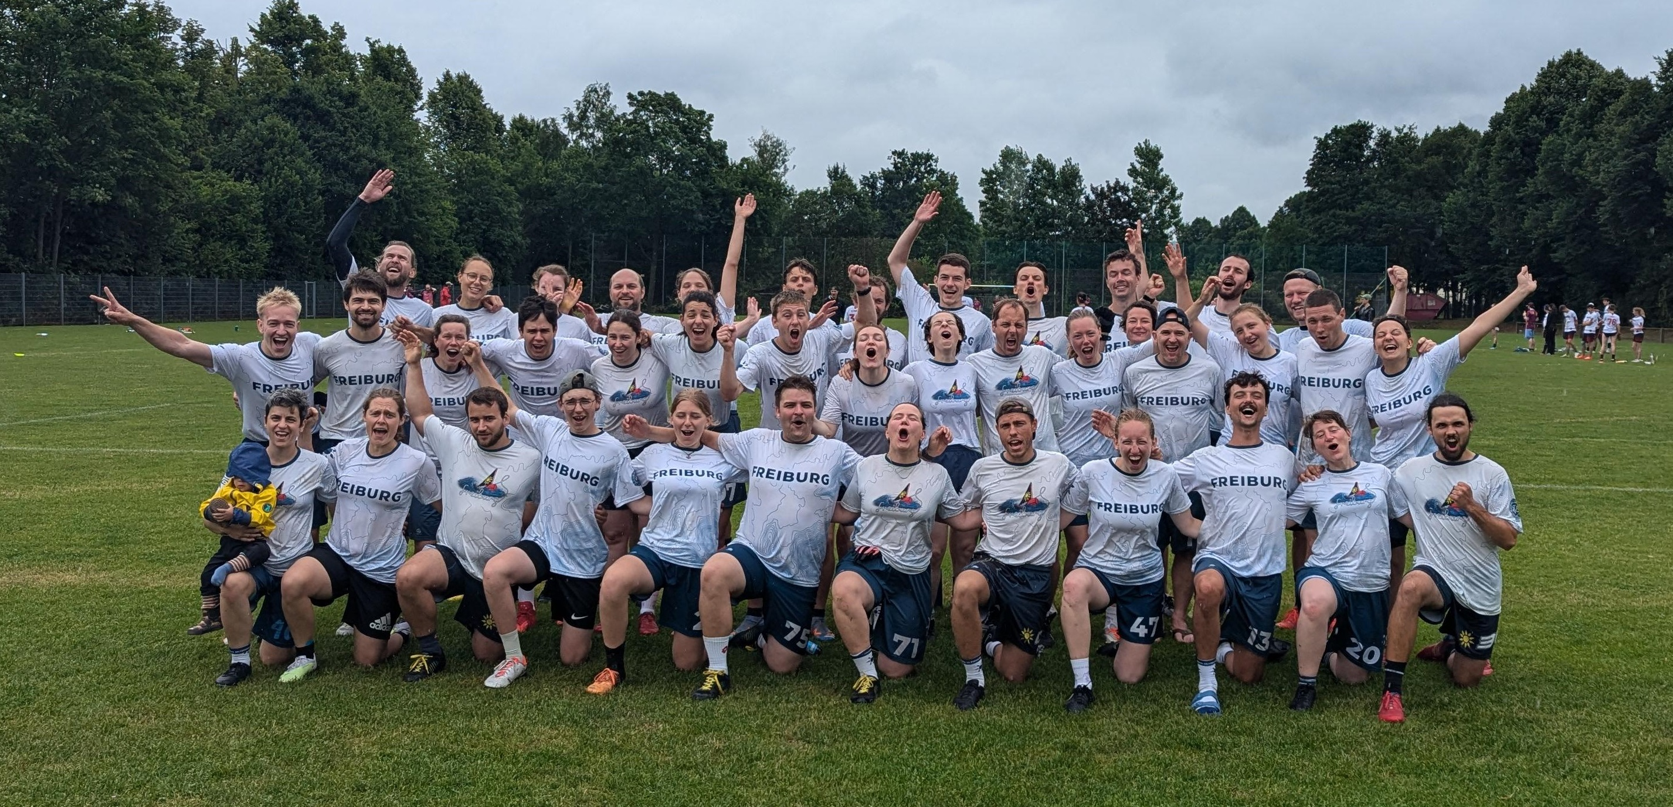
Insgesamt war das erste Wochenende sehr lehrreich für unser Team. Alle Spiele waren sehr fair und wir hatten mit jedem Team einen angenehmen Austausch auch neben dem Feld. Vielen Dank für die tolle Atmosphäre und an die Organisation.
Und hier die Perspektive von Disc2nection…

Disc2nection: Saisonauftakt in der 3. Liga Süd West
Nach einer intensiven Vorbereitungsphase wartete Teil Eins des Saisonhöhepunkts “Mixed DM” auf uns. Am Samstagmorgen ging es gleich los mit letzten Taktik-Inputs und einem ausführlichen Warmup, um uns optimal auf die anstehenden Spiele vorzubereiten.
Unser erstes Spiel bestritten wir gegen das Team Südsee aus Konstanz. Das Spiel war super eng, wir wurden gefordert und als Team immer wieder vor neue Herausforderungen gestellt. Trotz der Anstrengung war das Spiel aber geprägt von lachenden Gesichtern und guter Stimmung. Coole Aktionen wurden auf beiden Seiten gefeiert. Nach einem anfänglichen Rückstand konnten wir das Spiel noch drehen und uns unseren ersten Sieg mit einem Endstand von 14:10 sichern.
Das Motto des zweiten Spiels lautete: HEISS! Das Spiel gegen die Feldmädchen Mainz fand unter gefühlten sieben Sonnen und sengender Hitze auf dem Kunstrasenplatz statt. Aber nicht nur die äußeren Bedingungen führten dazu, dass das Spiel heiß war. Auch in individuellen Matchups und nicht zuletzt der Spielstand zeugten von einem heiß umkämpften Spiel. Wir starteten wie im ersten Spiel zunächst mit etwas Rückstand, konnten diesen aber wettmachen und uns schließlich einen weiteren Sieg sicher (Endstand: 15:8).
Nach einer bitter nötigen Pause konnten wir im letzten Spiel des Tages jedoch einen kühlen Kopf bewahren. Hierbei traf unser Team auf die Flying Igels aus Stuttgart. Auch hier taten sich neue Herausforderungen für unser Team auf, doch durch einen starken Flow und viel Fokus konnten wir das Spiel mit einem Stand von 15:2 gewinnen.
Am Abend ging es zusammen mit allen Freiburger*innen schließlich Italienisch essen, Gießen genießen und eine Runde Fußball schauen. Aufgrund der mäßigen Wettervorhersage kamen die meisten (bis auf ein paar mutige Ausnahmen) von uns nachts in den Genuss der Schlafhalle.
Dennoch wohl ausgeruht, ging es am nächsten Morgen direkt weiter. Zunächst trafen wir auf Colorado 2 aus Karlsruhe. Anfänglich machte es den Anschein, als hätte Colorado doch etwas mehr Schlaf abbekommen. Wir taten wir uns zunächst etwas schwer, in das Spiel reinzufinden, wodurch wir zwischenzeitlich mit 6 Punkten zurück lagen. Doch wir schafften es, uns gegenseitig zu motivieren, an uns zu glauben und uns nicht aufzugeben. Nicht zuletzt deshalb startete eine fulminante Aufholjagd, die uns bis in den Universepunkt bringen sollte. Der Universepunkt war für alle Beteiligten – ob auf dem Feld oder auf der Sideline – wahnsinnig spannend. Letztendlich mussten wir uns den Karlsruhern jedoch geschlagen geben. Das heiße Sonntagsmorgenspiel endete somit mit 11:12 Punkten für Colorado.
Das letzte Spiel des Wochenendes sollte schließlich ein Heimderby werden. Insgesamt standen fast 40 Freiburger*innen für das Spiel von Team 3 gegen Team 2 auf dem Feld. Viele enge Match-Ups, krasse (Zonen-) Defences, feinste Offence auf beiden Seiten, eine starke, beide Teams unterstützende Sideline – das Spiel bot einfach alles. Trotz aller Freundschaft schenkten sich die beiden Teams nichts und es wurde ein heißes Spiel. Letztendlich konnte Team 2 das Spiel mit einem Stand von 15:4 für sich entscheiden.
Glücklich und etwas müde ging es für Team 2 letztendlich wieder zurück nach Freiburg. Während des Wochenendes konnten wir unsere Entwicklung im Verlauf der Saison spüren und vieles dazulernen. Wir konnten uns untereinander weiter einspielen, uns auf und neben dem Feld unterstützen, miteinander feiern und uns anfeuern. Wir haben unsere Köpfe auch bei Rückständen nicht hängen lassen, sondern an uns geglaubt und gezeigt, dass wir aufholen können und Spielstände drehen können.
Nun freuen wir uns auf das zweite DM-Wochenende und sind gespannt, was die weiteren Spiele für uns parat halten!
Meanwhile in Freiburg…

Team 1: Schwarzwälder Erfolgsserie
Die Vorrunde trugen wir am 29. und 30. Juni auf den heimischen Schwarzwaldfeldern am PTSV aus. Bei einem Wechsel aus Hitze, Wind und Sommerregen trug uns eine super Stimmung durch das Wochenende. Zsuzsa meinte zum Beispiel, es sei „eine mega Teamleistung“ gewesen. Damit ist nicht nur die Leistung auf dem Feld gemeint, sondern auch die Anstrengungen und Energie, die es benötigt, um eine Turnierorga zu stemmen. Chapeau für das Kern-Orga-Team!
Spielerisch gesehen gab es am ersten Wochenende nur ein sehr knappes Spiel – und zwar das allererste gegen den Aufsteiger Disckick aus Berlin. Nach einem anfänglichen 0:3 Rückstand gelang uns ein 15:14 Sieg. Dann war der Bann gebrochen: Gegen die Maultaschen aus Tübingen gewannen wir souverän mit 15:9 und auch gegen die Hucks aus Berlin lieferten wir ein starkes 15:6 ab. In beiden Spielen verschafften wir uns einen Vorsprung und es gelang uns, diesen zu halten und auszubauen.
Am Sonntag war dann etwas mehr Geduld und Durchhaltevermögen gefragt. Durch Wind und Regen kam es zu einigen Turns und langen Punkten. Wir gewannen gegen die FT Würzburg und NextGen Nürnberg mit 13:9 und 15:10. Louis meinte gegenüber der Badischen Zeitung, diese Spiele seien „in Punkto Spaß eine 6 von 10“ gewesen. Es war also vor allem witterungsbedingt sehr herausfordernd. Dennoch wird gemunkelt, dass das Ranking auf der Spaß-Skala für viele Teammates höher war.
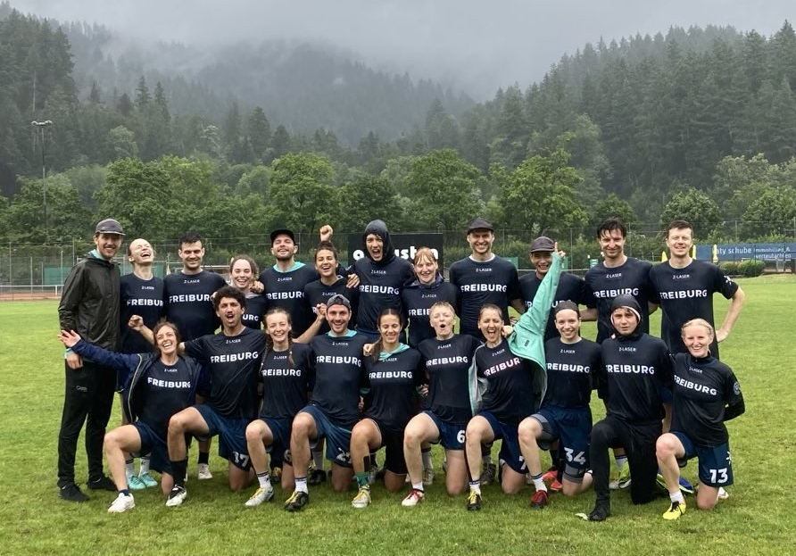
Was lässt sich also zum Ende sagen? Ich selbst konnte leider nicht beim ersten Wochenende dabei sein und habe mir deshalb ein paar Stimmen aus dem Team eingeholt. Mehrere Personen waren ganz begeistert von der starken Sidelinearbeit im Vergleich zu anderen Spielen während dieser und der letzten Saison. Eine gute Sideline schraubt ja bekanntlich die Teamleistung nach oben und dazu macht es große Freude – denn die vervielfacht sich ja bekanntlich, wenn sie geteilt wird. Und bei einem Team von 25 Personen potenziert sich das dann.

2. Wochenende am 13./14. Juli in Nürnberg und Fulda

Team 1: Viertelfinale verzockt und trotzdem auf dem Feld gerockt
Wir machten uns mit fünf Siegen im Gepäck auf den Weg nach Nürnberg zum zweiten Wochenende der Mixed Deutschen Meisterschaften. Dort konnten wir uns mit 15:13 gegen die Zamperl aus Unterföhring durchsetzen. Im letzten Poolspiel gegen die Tiefseetaucher aus München war die Intensität durchgehend sehr hoch, die Offences aus beiden Teams sehr effizient und so tradeten wir Punkte hin und her. Nach gewonnenem Flip hatten die Tiefseetaucher am Ende einen einzigen Breakpunkt mehr und wir mussten den Sieg mit 13:15 abgeben. Hier werden wir uns im Nachgang sicherlich noch mit einer ausführlichen Videoanalyse beschäftigen.
Als Poolzweite*r trafen wir im Viertelfinale auf Heidelberg. Die Heidees hatten einen besseren Start ins Spiel und konnten ihren Vorsprung dann halten. Wir fanden leider nicht so deutlich unser System und konnten nur in manchen Punkten den Ton angeben. Schlussendlich mussten wir das Viertelfinale mit einem schmerzhaften 12:15 abgeben.
Die anderen drei Viertelfinalspiele wurden alle jeweils von den weiter unten gerankten Teams gewonnen und so spielten wir gegen die Frizzly Bears aus Aachen, die den anderen Pool zuvor gewonnen hatten. Wir konnten frei aufspielen und gewannen mit 15:10. Im Spiel um Platz 5 mussten wir nochmals gegen die Tiefseetaucher aus München ran. Diesmal konnten wir nicht ganz so viele Punkte machen und verloren mit 10:15.
Wir gratulieren recht herzlich Colorado Karlsruhe zum Deutschen Meistertitel! Die letzten Punkte gegen die Zamperl Unterföhring konnten wir live an der Sideline mitverfolgen. Den Rest schauen wir uns in der Wiederholung im Stream an.
Zudem gratulieren wir Frühmix Köln zum Spiritsieg. Wir freuen uns sehr über den geteilten dritten Platz im Spirit, zusammen mit Nullacht Münster, den Maultaschen Tübingen und den Tiefseetauchern München. Das ist genau die Spirit-Entwicklung, die wir uns zu Beginn der Saison vorgenommen hatten. Danke auch an dieser Stelle an Svenja und Henning, die ihren Job als Spirit Captains wirklich wunderbar machen.
Und ein guter Bericht endet mit einem guten “Zitat” von la Cucina a.k.a. Kitchen, der die Deutsche Meisterschaft für Team 1 gegenüber unserem ÖA-Team folgendermaßen zusammenfasst: „Wir haben große Fortschritte gemacht als Team. Die Spieler*innen zeigen, dass sie die Trainingsinhalte gut verinnerlicht und umgesetzt haben. Das macht natürlich Freude, so etwas zu sehen. In der Offence spielten wir nahezu durchweg konzentriert unser System. In der Defence arbeiteten wir zunehmend zusammen und konnten die gegnerischen Teams mit einer sehr starken Gemeinschaftsleistung unter Druck setzen.“
Und wie lief’s derweilen in Fulda?

Disc2nection holt Silber in der 3. Liga Süd West
Für unser 2. DM Wochenende reisten wir gemeinsam nach Fulda, auch wenn niemand gedacht hätte, dass Fulda noch zu Süddeutschland zählt. Mit 4 Siegen und einer knappen Niederlage beim ersten DM-Wochenende waren wir hoch motiviert, auch am 2. Wochenende das Beste aus uns herauszuholen.
Da unser erstes Spiel erst um 10:40 Uhr begann, starteten wir den Samstag mit einem ausgiebigen Frühstück und feuerten Dreiburg an. Wir kamen dann für ein fokussiertes Warm-up zusammen, heiße Coaching-Ansagen und einen mitreißenden Cheer. Auf einem traumhaften Echtrasenfeld spielten wir gegen Gießen, die Favorit*innen der Liga, welche letztes Jahr aus der 2. Liga abgestiegen waren. Lange spielten wir auf Augenhöhe und beide Teams kämpften um jeden Punkt. Am Ende konnte Gießen leider nochmal ein paar mehr Punkte für sich entscheiden und wir verloren unser erstes Spiel mit 11:15.
Nach dem Spirit und einer Stärkung ging es dann im zweiten Spiel gegen die Fuldimates, unsere Turnierausrichter*innen. In der Liga war schon allgemein bekannt, dass unsere Gegner*innen immer Zone spielen und so kam es dann auch. Mit Ruhe, schönen Swings und anschließendem Raumgewinn schafften wir es immer wieder zu scoren und entschieden das Spiel 15:7 für uns. Wir standen damit im Halbfinale und hatten am Samstag kein weiteres Spiel mehr. Also blieb erneut Zeit, Dreiburg zuzuschauen und anzufeuern. Abends ging es dann gemeinsam Abendessen, Eis schlecken und Live-Musik lauschen in der Innenstadt Fuldas. Nach einigen Runden Versteckspielen auf dem Heimweg krochen dann alle erschöpft in ihre Zelte.
Am Sonntag starteten wir dann erneut um 10:40 Uhr ins Halbfinale gegen Karlsruhe. Am ersten Wochenende hatten wir gegen Colorado die erste Halbzeit etwas verschlafen und dann knapp im Universe verloren. Wir waren daher umso motivierter, die Revanche für uns zu entscheiden. Mit einer M-Zone konnten wir ordentlich Druck auf unsere Gegner*innen ausüben und auch dank einiger tollen Pulls und wunderschönen Hucks gewannen wir das Spiel mit 15:7.
Im Finale spielten wir dann erneut gegen Gießen. Wir hatten unsere Defense ein wenig angepasst und während die Male Matching Players eine enge Matchverteidigung spielten, teilten sich die Female Matching Players häufig die Räume auf. Beide Teams wollten den Sieg unbedingt, mal führte Gießen, mal lagen auch wir vorne. Mit Biss und einigen Layouts holten wir uns immer wieder die Scheibe zurück und auch in der Offense wurde Vollgas gegeben. Nach einem soliden 11:11 konnte Gießen aber leider noch mehrmals punkten und gewann das Spiel am Ende mit 14:11.
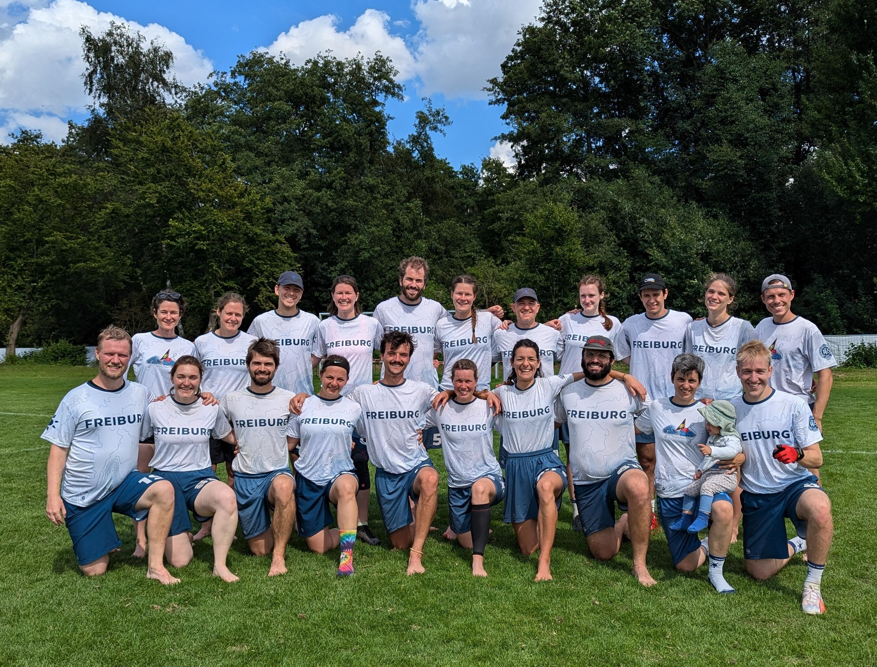
Wir gratulieren Gießen zum Aufstieg in die 2. Liga! Disc2nection musste sich leider mit dem 2. Platz zufrieden geben, sich gegenseitig ein wenig aufbauen und einige traurige Gesichter trösten. Auch wenn es nie leicht ist, 2. zu werden und wir unser Ziel aufzusteigen verpasst hatten, waren aber doch Coaches und Spieler*innen allesamt mit unserer Leistung am Wochenende zufrieden. Es gab viele tolle, heiße Aktionen zu sehen und auch als Team haben wir zusammengehalten, über die ganze Breite unseres Kaders gespielt und alle Facetten unseres Systems und unserer Taktiken aufs Feld gebracht. Jetzt bleibt nur fleißig weiter zu trainieren und in der nächsten Saison erneut anzugreifen!
Aller guten Dinge sind…

Dreiburg: starker Teamzusammenhalt mit purer Spielfreude
Am 13. und 14. Juli ging es für uns als Team Dreiburg nach Fulda zum zweiten Spielwochenende der 3. Liga Süd-West. Die Erfahrungen und Lektionen des ersten Wochenendes hatten uns gestärkt.
Unser erstes Spiel bestritten wir gegen die Feldmädchen aus Mainz. Das Wetter war etwas windig, dennoch war die Vorfreude unbeeinträchtigt. Wir starteten energisch, doch die Feldmädchen zeigten sich als starkes Team und gewannen schließlich mit 15:7. Trotz des eindeutigen Ergebnisses, war es ein heißes Spiel, in dem kein Punkt leichtfertig hergegeben wurde.
Im zweiten Spiel trafen wir auf die Flying Igels aus Stuttgart. Hier konnten wir unsere Stärken ausspielen und zeigten ein sehr gutes Zusammenspiel. Dank einer soliden Verteidigung und präzisen Offense gewannen wir das Spiel mit 14:9. Dieser Sieg war ein großer Motivationsschub für uns und zeigte, dass wir als Team wachsen und besser werden.
Nach diesen spannenden Vorrundenspielen ging es für uns in das erste Poolspiel, erneut gegen die Feldmädchen aus Mainz. Trotz unserer Verbesserungen und einer engagierten Leistung unterlagen wir den Mainzer*innen erneut mit 8:15. Das Spiel war die noch heißere Fortsetzung des Spiels vom Morgen.
Auch am zweiten Spieltag durften wir wie immer das erste Spiel bestreiten. Dieses Spiel war die Neuauflage Fuldimates gegen Dreiburg. Die Wochen zwischen den beiden DM-Wochenenden haben wir genutzt, um unser Spiel gegen eine Zone zu verbessern. Dieses Training hat Früchte getragen und wir konnten unseren zweiten Sieg mit 12:11 einfahren.
Im letzten Spiel dieser Saison ging es erneut gegen die Flying Igels aus Stuttgart. Beide Teams waren heiß und gaben nochmal alles. Am Ende gewannen die Igels verdient mit 13:11.
Am Ende der Saison landeten wir auf dem 8. Platz. In unserem ersten offiziellen Turnier konnten wir unsere Stimmung im Team immer hoch halten und uns gegenseitig motivieren und unseren Spirit weitergeben. Am Ende fuhren wir als Spiritsieger*innen der 3. Liga Süd-West zurück nach Freiburg.
Nach dieser ersten Saison sind wir motiviert, weiter zu arbeiten und unsere spielerischen Qualitäten weiter zu verbessern. Wir konnten viel lernen, viele Eindrücke sammeln und werden in den kommenden Trainings die gelernten Lektionen umsetzen.
Vielen Dank an enerGi Gießen und die Fuldimates für die super Organisation und danke an alle Spieler*innen aller Teams der 3. Liga Süd-West. Wir hatten viel Spaß und schauen auf 10 heiße und faire Spiele zurück.
Nun gehen wir in Freiburg vermehrt in die Single-Gender-Trainings und freuen uns schon auf die Open- und Frauen-DM. Stay tuned! Für Team 1 geht zusätzlich die europäische Clubsaison in die heiße Phase. Wir möchten die Gelegenheit nutzen, euch zu einem großen Turnier mit starken Teams aus Europa einzuladen. Kommt gerne am 17. und 18. August zum PTSV. Wir freuen uns auf viele Zuschauer*innen. Es wird heißßßß!
Berichterstatter*innen: Jan, Vivi, Lotti und Caro

